
FISA DE LUCRU- ACCESS
Ne propunem sa cream o baza de date care sa gestioneze informatii referitoare la o agentie de turism:
- numele statiunilor
- distanta fata de orasul unde se afla agentia (noi presupunem fata de Cluj)
- modalitatea de a ajunge in statiune (cu trenul sau altfel)
- numele hotelurilor
- detalii despre hotel (categorie, pretul unui loc, daca are piscina, restaurant, parcare, cate etaje are...., fotografia hotelului, cand a fost renovat...etc)
- rezervarile care s-au facut la agentie (numele persoanei care a facut rezervare, date de contact..., perioada...)etc
Pentru aceasta vom folosi 3 tabele:
  - primul tabel va contine informatii generale despre statiuni
  - al doilea tabel va contine informatii amanuntite despre fiecare hotel, si va avea o legatura cu primul tabel, pe baza campului comun statiune
  - al treilea tabel va contine informatii referitoare la rezervarile care s-au facut si va avea o legatura cu tabelul precedent, pe baza campului comun hotel (nume hotel)
CREAREA TABELELOR
1. Se deschide aplicatia si se selecteza optinuea Baza de date necompletata
- se completeaza numele fisierului : agentie
- se selecteaza Rasfoire si se indica folderul vostru pe server (acolo va fi salvata baza de date)
- se selecteza Creare
2. Se selecteaza optiunea Creare/ Proiectare tabel. Se va crea structura primului tabel .
Se indica pe rand numele campului , tipul acestui camp (se selecteaza din lista derulanta, in functie de tipul informatiei pastrate in acel camp) si eventual o proprietate a acestuia (cat de lung sa fie textul, numarul care se introduce sa fie pozitiv, ....)
Nume camp | Tip de date
statiune | Text | cu clic dreapta pe acest rand se selecteaza Cheie primara
judet | Text | in caseta Proprietati campuri se modifica Dimensiune camp: 2
are gara | Da/Nu | in caseta Proprietati campuri se modifica Valoare implicita : yes
distanta | Numar | in caseta Proprietati campuri se cere la Regula de validare: >10

3. Se inchide fereastra de descriere (cea mica, nu cea mare de la aplicatie!!!) si se da numele : statiuni
4. Se selecteaza optiunea Creare/ Proiectare tabel si se creaza structura urmatorului tabel :
Nume camp | Tip de date
nume hotel | Text | cu clic dreapta pe acest rand se selecteaza Cheie primara
statiune | Expert cautare | se parcurg pasii indicati de expert (se creeza legatura cu tabelul Statiuni)
pret loc | Numar | 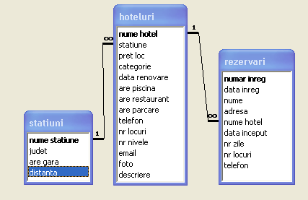
categorie | Numar
data renovare | Data/Ora
are piscina | Da/Nu
are restaurant | Da/Nu
are parcare | Da/Nu
telefon | Text
nr locuri | Numar
nr nivele | Numar
email | Numar
foto | Obiect OLE
descriere | Memo

5. Se inchide fereastra si se salveaza tabelul cu numele : hoteluri

6. Se selecteaza optiunea Creare/ Proiectare tabel si se creaza structura celui de-al treilea tabel :
Nume camp | Tip de date
numar inreg | Autonumber | cu clic dreapta pe acest rand se selecteaza Cheie primara
data inreg | Data/Ora | in caseta Proprietati campuri se cere Regula de validare: <=Date()
nume | Text
adresa | Numar
hotel | Expert cautare | se parcurg pasii indicati de expert (se creeza legatura cu tabelul Hoteluri)
data inceput | Data/Ora
nr zile | Numar | in caseta Proprietati campuri se cere la Regula de validare: >2
nr locuri | Numar | in caseta Proprietati campuri se cere la Regula de validare: >0
telefon | Text | in caseta Proprietati campuri se modifica Masca intrare 9999-999999

7. Se inchide fereastra si se salveaza tabelul cu numele : rezervari

VERIFICAREA RELATIILOR DINTRE TABELE
Se face cu ajutorul meniului Instrumente baza de date/ Relatii
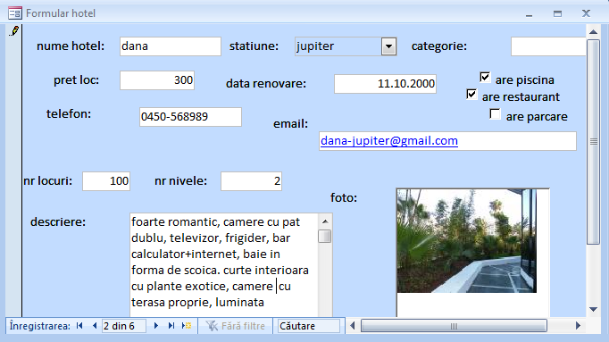
Cu clic dr se adauga tabelele create. Relatiile se pot crea si din fereastra relatii, cu drag&drop de la campul unui tabel, peste campul corespunzator din celalalt tabel.

INTRODUCEREA DATELOR
Introduceti date cat mai diversificate in fiecare tabel.

CREAREA FORMULARELOR
Din meniul Creare/Expert Formular/Mai multe formulare. Se selecteaza tabelul pt care facem formularul si se indica pasii urmati de expert.

CREAREA RAPOARTELOR
Din meniul Creare/Expert raport. Se selecteaza tabelul pt care facem raport si se indica pasii urmati de expert.

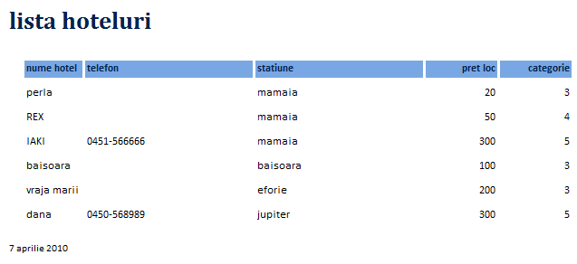

CREAREA INTEROGARILOR
Din meniul Creare/Proiectare interogare. Se selecteaza tabelele care sunt necesare pt obtinerea informatiei cerute .
Cu drag & drop se trag campurile necesare in fereastra de jos, cate unul pe o coloana. Pe linia Criteriu se completeaza criteriul cerut .

